**GUVERNUL ROMÂNIEI**

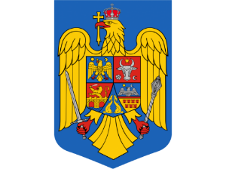

**HOTĂRÂRE**

**privind aprobarea bugetului de venituri şi cheltuieli pe anul 2025 al Administraţiei Naţionale de Meteorologie, care funcţionează sub autoritatea Ministerului Mediului, Apelor și Pădurilor**

În temeiul art. 108 din Constituţia României, republicată, al art. 4 alin. (1) lit. a) din Ordonanţa Guvernului nr. 26/2013 privind întărirea disciplinei financiare la nivelul unor operatori economici la care statul sau unităţile administrativ-teritoriale sunt acţionari unici ori majoritari sau deţin direct ori indirect o participaţie majoritară, aprobată cu completări prin Legea nr. 47/2014, cu modificările şi completările ulterioare,

**Guvernul României adoptă prezenta hotărâre** :

**Articol unic. -** Se aprobă bugetul de venituri şi cheltuieli pe anul 2025 al Administraţiei Naţionale de Meteorologie, care funcţionează sub autoritatea Ministerului Mediului, Apelor și Pădurilor prevăzut în anexa care face parte integrantă din prezenta hotărâre**.**

**PRIM-MINISTRU**

**ION-MARCEL CIOLACU**